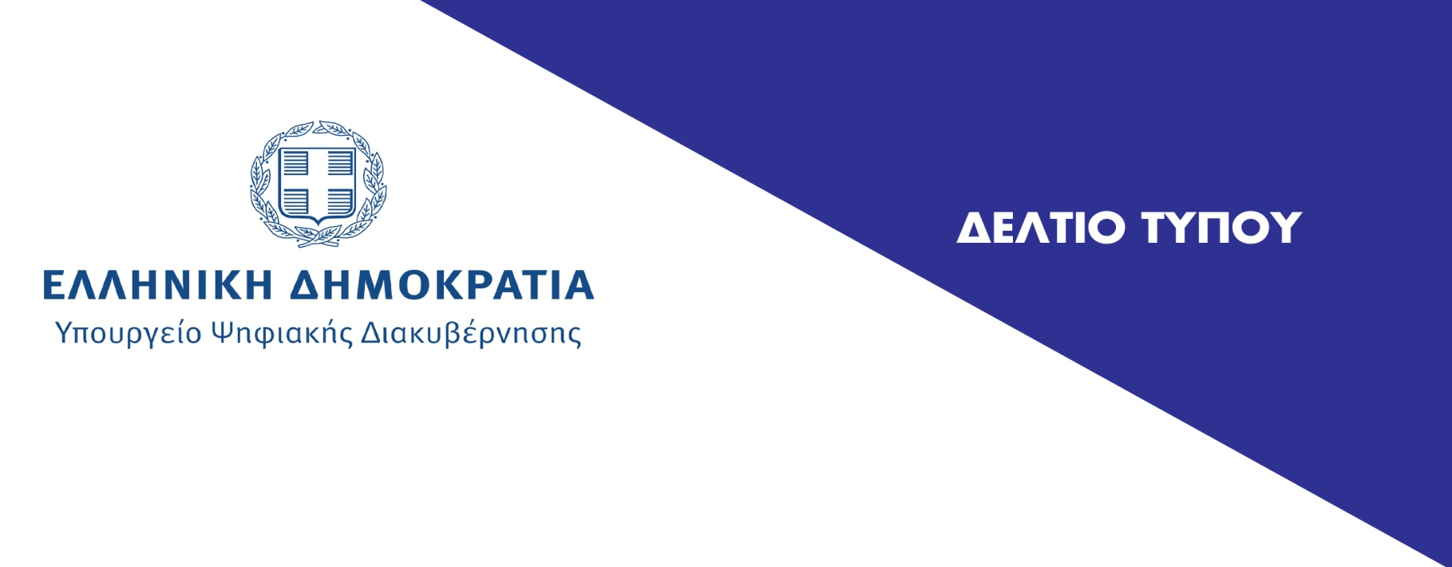

Αθήνα, 17 Μαΐου 2024

**Σε περισσότερους από 145.000 νέους 18 και 19 ετών το Youth Pass 2024**

*Σχεδόν στα 43 εκατ. ευρώ τα ποσά που διατέθηκαν για το Youth Pass 2023 και 2024*

*Κοινό Δελτίο Τύπου των Υπουργείων Εθνικής Οικονομίας και Οικονομικών, Ψηφιακής Διακυβέρνησης και Εσωτερικών*

Σε περισσότερους από 145.000 ανέρχονται οι νέοι 18 και 19 ετών, οι οποίοι θα λάβουν φέτος την οικονομική ενίσχυση ύψους 150 ευρώ στο πλαίσιο του Youth Pass 2024. Πιο αναλυτικά, στους 69.825 ανήλθαν οι νέοι 18 ετών που υπέβαλαν τη σχετική αίτηση έως την καταληκτική προθεσμία στις 15 Μαΐου 2024 και για τους οποίους το κόστος της ενίσχυσης ανέρχεται σε 10.473.750 ευρώ. Επιπρόσθετα, αυτοδίκαια λαμβάνουν την ίδια ενίσχυση οι νέοι 19 ετών που είχαν κάνει ήδη αίτηση κατά το προηγούμενο έτος και οι αιτήσεις τους ανέρχονται σε 75.863 με τη συνολική ενίσχυση να φθάνει στο ποσό των 11.379.450 ευρώ.

Υπενθυμίζεται πως κατά τον πρώτο χρόνο εφαρμογής του προγράμματος, έως το τέλος του 2023, περίπου 140.000 νέοι έλαβαν ενισχύσεις που έφθασαν συνολικά σχεδόν στο ποσό των 21 εκατομμυρίων ευρώ.

Αρμόδιοι για τον σχεδιασμό και την υλοποίηση του Youth Pass είναι οι Υπουργοί Εθνικής Οικονομίας και Οικονομικών Κωστής Χατζηδάκης, Εσωτερικών Νίκη Κεραμέως, Ψηφιακής Διακυβέρνησης Δημήτρης Παπαστεργίου και ο Υφυπουργός Εθνικής Οικονομίας και Οικονομικών Θάνος Πετραλιάς, σύμφωνα με την Κοινή Υπουργική Απόφαση (ΦΕΚ Β’ 5420/14.09.2023).

**Διαδικασία πίστωσης της ενίσχυσης**

Η πίστωση της ενίσχυσης 150 ευρώ γίνεται με τη μορφή ψηφιακής χρεωστικής κάρτας, η οποία θα αποσταλεί στα πιστωτικά ιδρύματα έως και την Παρασκευή 31 Μαΐου. Σημειώνεται ότι ενδέχεται να υπάρξει καθυστέρηση 1-2 εργάσιμων ημερών έως να λάβουν την ενίσχυση οι δικαιούχοι. Το πιστωτικό ίδρυμα ή ο χρηματοπιστωτικός οργανισμός ενημερώνει τον δικαιούχο για την πρώτη ενεργοποίηση της κάρτας και την πίστωση του χρηματικού ποσού μέσω γραπτού μηνύματος (sms) ή μηνύματος ηλεκτρονικού ταχυδρομείου (e-mail) με ενσωματωμένο σύνδεσμο για την ενεργοποίηση της ψηφιακής χρεωστικής κάρτας.

Στη συνέχεια, οι ωφελούμενοι μπορούν να αξιοποιήσουν το ποσό της ενίσχυσης για την πραγματοποίηση αγορών ή τη λήψη υπηρεσιών από επιχειρήσεις που δραστηριοποιούνται στους τομείς του τουρισμού (π.χ. σε τουριστικά καταλύματα), του πολιτισμού (π.χ. για παρακολούθηση θεατρικών παραστάσεων ή συναυλιών, για την αγορά βιβλίων κ.ά.) και των μεταφορών (ταξί, λεωφορεία, τρένα, ακτοπλοϊκά – αεροπορικά εισιτήρια ή για την ενοικίαση ΙΧ ή σκαφών αναψυχής κ.ά.). Πιο αναλυτικά, η ψηφιακή χρεωστική κάρτα μπορεί να χρησιμοποιηθεί για την πραγματοποίηση αγορών ή τη λήψη υπηρεσιών στις παρακάτω κατηγορίες επιχειρήσεων:

|  |  |
| --- | --- |
| **Κατηγορία εμπόρου (MCC)** | **Περιγραφή δραστηριότητας** |
| 3000 έως 3350 | αεροπορικές εταιρείες, αερομεταφορές |
| 3351 έως 3500 | ενοικίαση αυτοκινήτων |
| 3501 έως 3999 | ξενοδοχειακές επιχειρήσεις / καταλύματα |
| 4111 | μεταφορές |
| 4112 | σιδηροδρομικές μεταφορές επιβατών |
| 4121 | υπηρεσίες ταξί |
| 4131 | υπηρεσίες λεωφορείων |
| 4411 | θαλάσσιες μεταφορές / ακτοπλοϊκά |
| 4457 | ενοικίαση θαλάσσιων σκαφών |
| 4511 | λοιπές αερομεταφορές |
| 4582 | αεροδρόμια / αεροσταθμοί |
| 4722 | ταξιδιωτικά πρακτορεία |
| 4789 | λοιπές μεταφορές |
| 5551 | ενοικίαση σκαφών |
| 5561 | ενοικίαση τροχόσπιτων κ.λπ. |
| 5815 | ηλεκτρονικά βιβλία, ταινίες, μουσική |
| 5942 | Βιβλιοπωλεία |
| 7011 | λοιπές ξενοδοχειακές επιχειρήσεις / καταλύματα |
| 7032 | κατασκηνώσεις αναψυχής και αθλητισμού |
| 7033 | κάμπινγκ |
| 7512 | λοιπές ενοικιάσεις μηχανοκίνητων οχημάτων |
| 7832 | σινεμά |
| 7911 | αίθουσες χορού, σχολεία, στούντιο |
| 7922 | θεατρικές επιχειρήσεις, πρακτορεία εισιτηρίων |
| 7929 | ορχήστρες και μπάντες |
| 7991 | εκθέσεις και τουριστικές ατραξιόν, μουσεία |
| 7997 | υπηρεσίες γυμναστηρίου |
| 7999 | λοιπές υπηρεσίες αναψυχής |

Υπενθυμίζεται πως το Youth Pass αποτελεί ένα μόνιμο μέτρο ενίσχυσης των νέων. Στο πλαίσιο αυτό, η ειδική εφαρμογή <https://vouchers.gov.gr/youthpass> θα δέχεται τις αιτήσεις των ενδιαφερομένων από την 1ηΑπριλίου έως και την 15η Μαΐου κάθε έτους. Η ενίσχυση για όλους τους δικαιούχους θα καταβάλλεται μια φορά ετησίως μέχρι την 31η  Μαΐου κάθε έτους.

**Δικαιούχοι του Youth Pass είναι:**

* φορολογικοί κάτοικοι Ελλάδος,
* που έχουν συμπληρώσει το 18ο ή 19ο έτος της ηλικίας τους εντός του προηγούμενου από την αίτηση έτους και
* υποβάλλουν αίτηση στην πλατφόρμα.

Τονίζεται πως δεν υπάρχουν περιουσιακά ή εισοδηματικά κριτήρια.

Η αίτηση υποβάλλεται άπαξ και δεν επανυποβάλλεται μετά και τη συμπλήρωση του 19ου έτους της ηλικίας του δικαιούχου. Ωστόσο, αν για τον οποιοδήποτε λόγο, ένας νέος δεν υποβάλει την αίτησή του όταν είναι 18 ετών, μπορεί να το πράξει όταν γίνει 19 ετών, λαμβάνοντας την ενίσχυση μόνο για το δεύτερο έτος και όχι αναδρομικά.

Η δράση του Youth Pass υλοποιείται από την Κοινωνία της Πληροφορίας (ΚτΠ Μ.Α.Ε.) και χρηματοδοτείται από τον Τακτικό Προϋπολογισμό. Η ανάπτυξη της πλατφόρμας πραγματοποιήθηκε από το Εθνικό Δίκτυο Υποδομών Τεχνολογίας και Έρευνας (ΕΔΥΤΕ Α.Ε. – GRNET), εποπτευόμενο φορέα του Υπουργείου Ψηφιακής Διακυβέρνησης, σε συνεργασία με τη  Γενική Γραμματεία Πληροφοριακών Συστημάτων και Ψηφιακής Διακυβέρνησης.